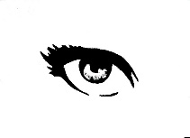  Ħares Aqra | 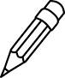  Għatti + Ikteb + Iċċekkja | + Erġa ikteb
libsa

kelba

qatra

ħamsa

ħolqa

papra

lampa

widna

